Žáci, učivo máte navrženo na týden, záleží na vás, jakou denní dávku si zvolíte. Doporučuji rozložit na každý den. Na konci týdne byste měli vědět, co jsou to ***procenta*** a měli byste být schopni řešit ***výpočty procentové části*** třemi způsoby. Když vám půjde počítání od ruky, třičtvrtěhodinka se může lehce zkrátit. **Přimlouvám se:** *Hledejte způsoby, jak by to šlo, ne důvody, proč to nejde*☺ Věřím, že společnými silami vše zvládneme. Ať se daří.

V případě potřeby mě neváhejte kontaktovat, ráda vám pomohu nebo se s vámi domluvím na alternativním řešení nastalé situace.

[prasivkova@zsstjicin.cz](mailto:prasivkova@zsstjicin.cz)

K vysvětlení učiva odkazuji na videa:

Procenta, úvod + výpočet procentové části <https://www.youtube.com/watch?v=w08rAys1ryg>

Procenta přes 1% nebo trojčlenkou <https://www.youtube.com/watch?v=SdEWyLd4vSA>

Procenta elegantně 1 <https://www.youtube.com/watch?v=64-fLbdiT60>

Procenta elegantně 2 <https://www.youtube.com/watch?v=73gtgv2XT3U>

Něco na zub? Procenta s hudbou <https://www.youtube.com/watch?v=VqZyWjejyjE>

Kontrolní příklady naleznete zde. Prosím vypracujte (jméno, třída, datum), nafoťte a pošlete na výše uvedenou mailovou adresu ke kontrole.

**Procenta**

Kde se s procenty můžeme setkat?

V obchodech V televizi Graf volebních preferencí

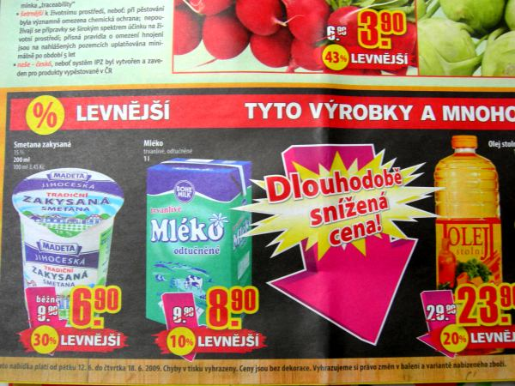

a další se pokus najít na internetu.

Úvod:

* <https://www.youtube.com/watch?v=AwXB6MzOwsk> – výklad do 3 min (dále pro starší žáky)
* učebnice str. 54
* do sešitů napište tabulku na str. 55 v horní části strany

**Výpočet jednoho procenta:**

Př: **Kolik je 1% z 2800?**

1% = $\frac{1}{100}$ $\frac{1}{100}$ z 2800 je totéž, jako $\frac{1}{100}$· 2800 $\frac{1}{100}$· 2800 = 28

* <https://www.youtube.com/watch?v=SdEWyLd4vSA>
* učebnice str. 55/cv. 1, 2, 3
* pracovní sešit str. 97/ cv. 1, 2

**Výpočet procentové části třemi způsoby:**

Př: **Kolik je 40% z 2800?**

1. způsob *Přes 1 procento*

1% z 2800 je $\frac{1}{100}$· 2800 = 28

40% z 2800 je 40 · 28 = 1120

Podobný příklad <https://www.youtube.com/watch?v=w08rAys1ryg> nebo

<https://www.youtube.com/watch?v=SdEWyLd4vSA>

*2. způsob Trojčlenkou*

100% …………. 2800

40% ……………. X

x : 2800 = 40 : 100

x = $\frac{40}{100}$· 2800

x = 1120

<https://www.youtube.com/watch?v=SdEWyLd4vSA>

*3. způsob Elegantní*

40% = $\frac{40}{100}$ = 0,40 40% z 2800 je 0,40 · 2800 = 1120

<https://www.youtube.com/watch?v=64-fLbdiT60>

Pokuste se vypočítat tento příklad všemi třemi způsoby, později si sami zvolíte pro vás ten nejlepší.

Př: **Kolik je 35% z 3000?**

Řešení na straně 3.

* Procvičení *přes jedno procento* v učebnici na str. 57/ cv. 5, 6, 7, 9, 10, 11, 13

str. 57/ cv. 14 – vysvětlení podobného příkladu najdete v tomto videu <https://www.youtube.com/watch?v=VqZyWjejyjE>

* Procvičení *třetího elegantního* způsobu na straně 58/ cv. 17
* Procvičení výpočtu procentové části *trojčlenkou* na straně/ 60/cv. 1, 2, 4, 5, 6
* Z pracovního sešitu výběr ze str. 97, 98, 99, 100 po cv. 9
* Své znalosti můžete otestovat zde <https://www.onlinecviceni.cz/exc/pub_list_exc.php?action=show&class=7&subject=Matematika&search1=04.+Procenta&topic=02.+Procentov%C3%A1+%C4%8D%C3%A1st#selid>

**Kontrolní příklady**

1. Základní školu navštěvuje 350 žáků. Z toho na druhém stupni se vzdělává 38 % žáků.  
   Kolik žáků se vzdělává na druhém stupni?

### Mobilní telefon, který si chtěl David koupit, stál 5100 Kč. V obchodě na tento model dali slevu 15 %. Za kolik korun by David koupil mobilní telefon po slevě?

### Petr šel s tatínkem na turistický výlet dlouhý 18 km. Jakmile ušli 20 % cesty, udělali si přestávku. Po kolika km měli první přestávku?

**Teď už opravdu záleží jen na vás, jak se svým vzděláním v nadcházejícím období naložíte.**



Řešení příkladu: **Kolik je 35% z 3000?**

1. způsob *Přes 1 procento*

1% z 3000 je $\frac{1}{100}$· 3000 = 30

35% z 3000 je 35 · 30 = 1050

*2. způsob Trojčlenkou*

100% …………. 3000

35% ……………. X

x : 3000 = 35 : 100

x = $\frac{35}{100}$· 3000

x = 1050

*3. způsob Elegantní*

35% = $\frac{35}{100}$ = 0,35 35% z 3000 je 0,35 · 3000 = 1050